ANTECEDENTES.
Tejidos Pintex S.A. es una empresa textil, que inicio sus actividades, en Agosto de 1959 como una empresa que siempre ha reflejado la visión de futuro de su fundador, Don Germánico Pinto Dávila, como lo demuestran las primeras naves industriales que a pesar de haber sido construidas hace 50 años continúan manteniendo su estética, solidez y funcionalidad.
Su principal materia prima es el Algodón y el Poliéster, ya que se dedica a la producción de tela para sábanas de algodón peinado.
INTRODUCCIÓN.
En este mundo globalizado y competitivo donde la mayoría de Empresas de manufactura dependen de materias primas, tecnología de punta, y procesos productivos, es importante tener un enfoque de Productividad y de Calidad; donde producir bajo parámetros de cantidad y calidad a un menor costo (utilizando el mínimo de recursos) y las mediciones de calidad exigidos por las normas internacionales, hacen que sea fundamental inmiscuirnos en procesos de mejoramiento continuo que nos garantice nuestros Productos / Servicios sean competitivos en todo tipo de mercado.
En base a que no hay un estudio sobre la reducción de costos de producción en la hilatura nos hemos visto en la necesidad de hacer pruebas con diferente materias primas en este caso la fibra de poliéster, actualmente se procesa la mezcla 65/35 Pes/Co, con poliéster Dupont (USA) de alto costo; para lo cual haremos pruebas con Poliéster Reliance (India), Poliéster Samsung (china), Poliéster Dak Américas (India), para tomar la decisión con qué tipo de (pes), tenemos iguales o mejores características de calidad mediante la utilización de las estadísticas Uster 2001, por lo que se torna preponderante la realización de estas pruebas.
PARTE TEORICA
CAPÍTULO I

1. FIBRAS.

Son unidades de materia que se caracterizan por su flexibilidad, elevada proporción entre longitud, grosor, resistencia y que pueden ser hiladas o entrelazadas para formar hilos, telas, etc.

Las fibras pueden ser naturales (vegetales, animales y minerales) o hechas por el hombre (sintéticas y químicas).

1.1. FIBRAS DE ALGODÓN.

El algodón es una fibra de origen vegetal, obtenida de una planta, familia de los Malvales, del género Gossypium, utilizada por el hombre de muy distintas maneras durante más de 3.000 años.

El algodón por sus excelentes características es la fibra que más se procesa en la industria textil, para la elaboración de toda clase de hilos, tejidos, no tejidos, rellenos, etc. Se lo utiliza ya sea puro o en mezclas, pues posee excelentes cualidades como: flexibilidad, agradable tacto, absorbencia, buena apariencia visual y color, tiene un buen comportamiento en el proceso de hilado, es una fibra fina y buena.

PROPIEDADES QUÍMICAS.

Por su constitución química (celulosa) que son cadenas lineales y ordenadas, las cuales se empaquetan en forma cristalina en dirección de su eje longitudinal, presenta algunas propiedades importantes como: resistencia a la tracción, absorción del colorante, efecto de los reactivos y afinidad tintórea.

CARACTERÍSTICAS QUÍMICAS.- Si se realiza un análisis químico del algodón se obtienen las siguientes composiciones: Humedad, depende de la humedad relativa y la temperatura, siendo en condiciones normales (21º C y 65% HR) aproximadamente 8,5%, materia seca, constituye el 91,5 % lo cual se distribuye de la siguiente forma:
celulosa 94 %, Ceras y grasa 3,0 %, pectinas
2,0%, otros (cenizas y minerales) 0,9% y pigmentos 0,1%.

PROPIEDADES FÍSICAS.

El algodón posee diversas cualidades físicas que lo convierten en una de las fibras textiles de mayor relevancia. Entre las propiedades físicas más importantes en el ámbito textil se destacan: finura, longitud, elasticidad, resistencia, higroscopicidad, color entre otras.

1.2. FIBRAS DE POLIESTER

El poliéster es una fibra sintética obtenida mediante la polimerización de un ácido con un alcohol, la fórmula más utilizada es con el ácido tereftálico y el etilen glicol.

Las fibras de poliéster se producen en varios tipos de filamentos, fibras cortadas y cables.

Cada fabricante le da las características físicas como sección transversal, tenacidad elongación, brillo, color, de acuerdo a las condiciones y parámetros en que lo producen.

1.2.1. PROPIEDADES QUÍMICAS.

Se considera como fibra de poliéster los polímeros de cadena larga compuestos al menos de un 85% en peso de un éster de alcohol dihídrico y ácido tereftálico; (pHOOC-C6H4-COOH).

Las fibras de poliéster tienen cadenas moleculares rectas, que se empacan entre sí y están bien orientadas con enlaces de hidrógeno muy fuertes. La química de estas fibras está resumida en las siguientes reacciones:

Dimetiltereftalato + Etilenglicol = dihidroxidietiltereftalato

Polimerización Poliéster
1.2.2. PROPIEDADES FÍSICAS.

Las fibras de poliéster se producen en filamentos, fibras cortas y cables, al observarlas al microscopio tienen forma de un cilindro alargado y de superficie lisa y regular. Su sección transversal puede ser redonda, oval, trilobal, octolobal, hueca etc.

De acuerdo a la forma deseada y producida por los spinerets de hilatura (agujeros por donde pasa la masa de poliéster fundida al contacto con el aire y adquiere el poliéster la forma de filamento).

1.2.3. PROPIEDADES POLIÉSTER DUPONT (USA).

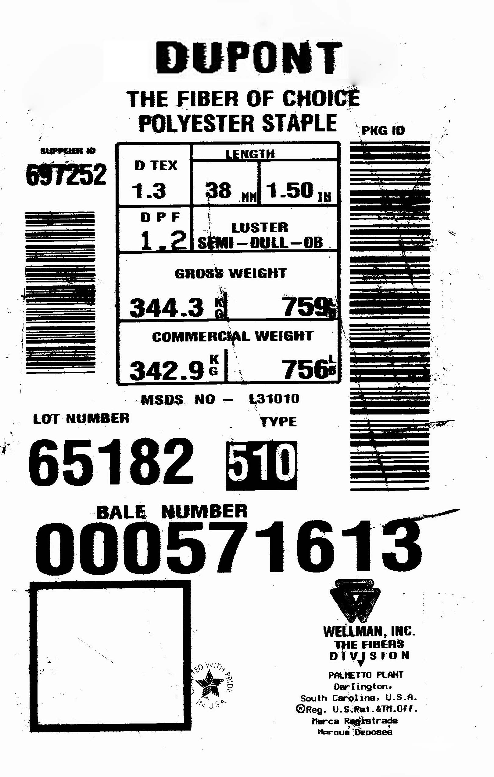

Figura 1.3. Propiedades poliéster Dupont (USA)

1.2.4. PROPIEDADES POLIÉSTER RELIANCE (INDIA).

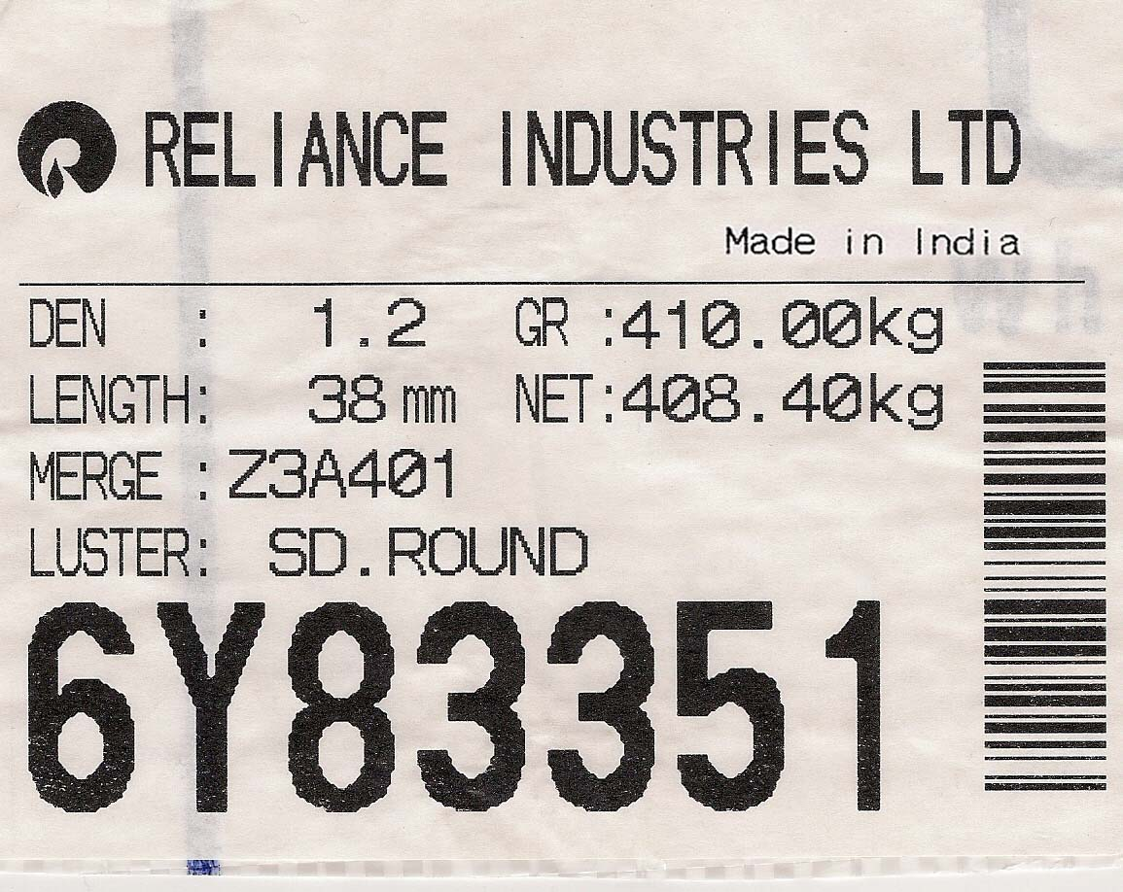

Figura 1.4. Propiedades poliéster Reliance (INDIA)
1.2.5. PROPIEDADES POLIÉSTER SAMSUNG (CHINA).

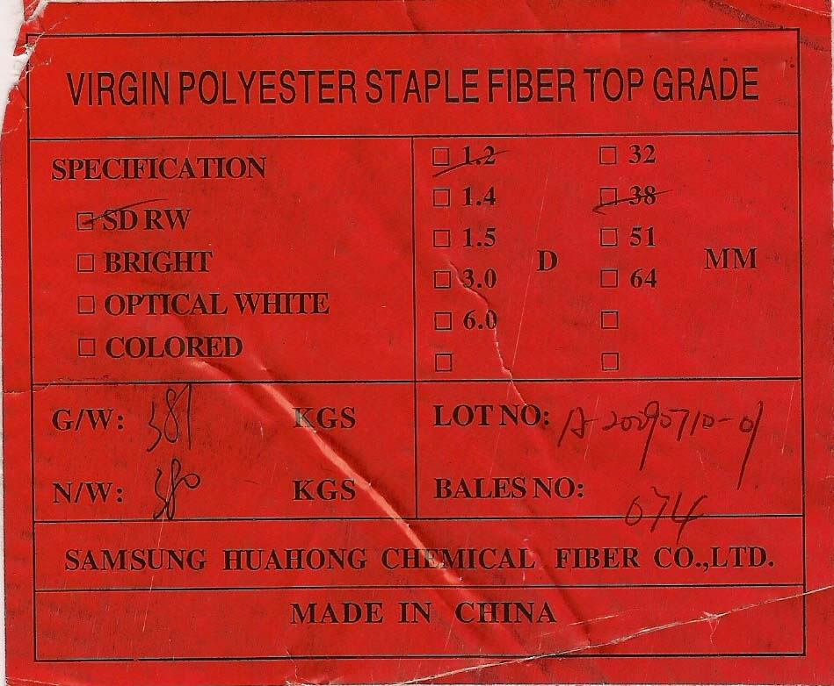

Figura 1.5. Propiedades poliéster Samsung (CHINA)

1.2.6. PROPIEDADES POLIÉSTER DAK AMÉRICAS (INDIA).

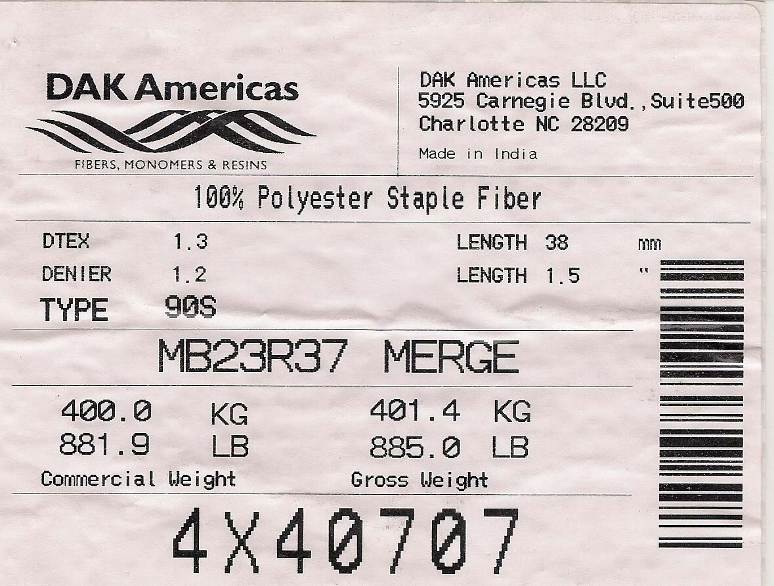
Figura 1.6. Propiedades poliéster Dak Américas (INDIA)

CAPÍTULO II

2. PROCESOS DE HILATURA.

Dentro del proceso moderno de hilatura con continuas de anillos, se ha generalizado la siguiente secuencia de procesos, para lograr transformar una serie de fibras de longitud limitada en hilo, en forma general se siguen las siguientes operaciones:
La apertura, limpieza y mezcla con conexión directa al cardado, el estirado, el hilado medio (mecheras), el hilado fino (continuas) y el bobinado.

El sistema de hilatura algodonero comprende la elaboración de hilos, construidos con toda clase de fibras cortas, cuya longitud va desde 15 hasta 50 mm., aproximadamente. Aunque en la práctica casi siempre se procesan el algodón y sus mezclas por lo cual ha tomado el nombre de sistema algodonero.

Este sistema es el más difundido a nivel mundial y se convierte en una parte representativa e importante en toda clase de tejidos de vestir, industriales y técnicos.

2.1. INTRODUCCIÓN A LA HILATURA.

Desde el punto de vista tecnológico, la hilatura tiene por objeto la formación de un hilo de sección lo más circular posible, formado por una masa compacta de fibras de longitud limitada, colocadas más o menos paralelamente entre si y ligadas por medio de la torsión.

OPERACIONES QUE TIENEN EFECTO EN UNA HILATURA

En el caso de tener que transformar una serie de fibras de longitud limitada en hilo, se deben practicar un cierto número de operaciones que varían según la fibra de que se trate y el producto a obtener, pero en todos los casos obedecen a un proceso general que se puede dividir en los siguientes apartados:

1º.- LIMPIEZA.- Tiene por objeto la eliminación de las substancias ajenas a la fibra.

2º.-DISGREGACIÓN.- Separación de los mechones entre sí hasta conseguir la total independencia de cada una de las fibras.

3º.-PARALELIZACIÓN.- Consiste en preparar las fibras individualizadas para facilitar la operación siguiente.

4º.- AFINADO.- Deslizamiento entre sí de las fibras hasta conseguir el adelgazamiento que se pretenda.

5º.- TORSIÓN.- Tiene por misión el ligar entre sí las fibras, sobre un eje teórico central.

6º.- RETORSIÓN.- Es la unión de dos o más hilados, a fin de acentuar algunas características físicas, en especial la resistencia.

2.2. APERTURA.

La apertura no es más que la limpieza de la fibra mediante máquinas abridoras las cuales liberan al material de sustancias ajenas a las fibras como son cáscara, polvo, pepa etc.

APERTURA DEL ALGODÓN.

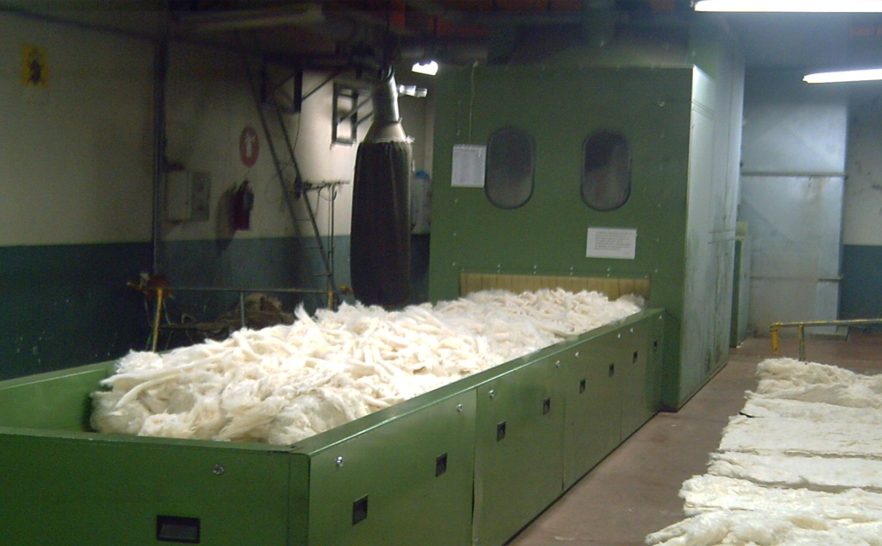

Figura 2.3. Apertura del algodón

En hilaturas modernas se ha comprobado que la regularidad y limpieza del hilo producido, depende en mucho de un buen trabajo ejecutado por las máquinas de apertura y mezcla, por tal razón es muy conveniente procurar que la mezcla sea lo más homogénea posible, la apertura de los copos de algodón debe ser lo más perfecta posible pero sin llegar a perjudicar las fibras, y en cuanto a la limpieza debe de eliminarse la mayor cantidad de impurezas, sobre todo las más pesadas porque estas en las máquinas siguientes del proceso son reducidas a partículas muy pequeñas difíciles de separar de la fibra.
Se distribuye uniformemente el material a lo largo y ancho de toda la telera, cuidando de llenar el material hasta la altura de las paredes laterales de la misma, continúa alimentando de material conforme la telera se vacía.

APERTURA DEL POLIÉSTER.

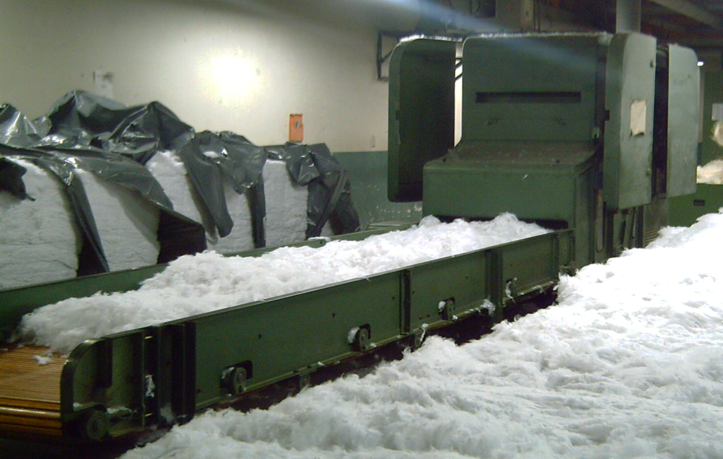

Figura 2.4. Apertura del poliéster

La materia prima se recibe en forma de pacas como observamos en la Figura 2.4, las cuales se colocan a un lado de la telera alimentadora, y se alimentan de acuerdo a un número de pacas, el material es abierto y colocado en forma manual en la telera de alimentación procediéndose a abrir y mezclar.

2.3. CARDADO.

El cardado es un proceso muy importante para la elaboración del hilo, ya que de la intensidad del cardado va a depender la cantidad de fibras cortas a eliminarse y obtener una cinta con una masa regular.

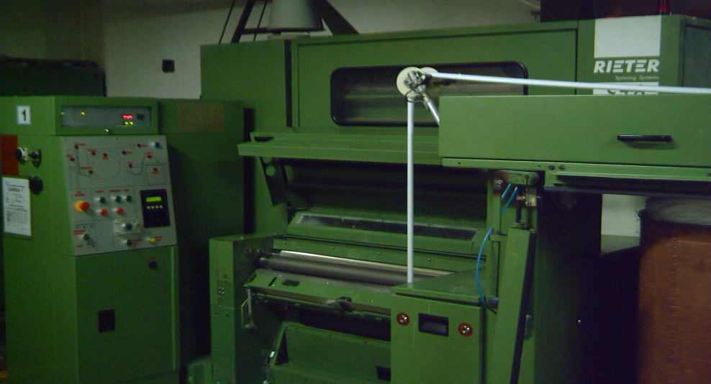

Figura 2.5. Cardas

Las cardas Figura 2.5, son las que efectúan el cardado de las fibras, para convertirlas en cinta, deben cumplirse las siguientes funciones u objeto del cardado:

1º- Disgregar la napa, lo más posible; lo ideal sería fibra a fibra.

2º- Continuar y terminar la limpieza empezada en la apertura, al mismo tiempo mezclar las fibras lo mejor posible.
3º- Condensar las fibras en forma de velo.

4º- Transformar el velo en cinta aproximadamente de 1/100 del peso por metro de la tela o napa de donde procede.

5º- Plegar la cinta en un bote o bobina que alimentara a las máquinas siguientes.

2.4. REUNIDORA DE CINTAS.
Esta máquina Figura 2.8, cumple la función de reunir de 14 a 21 cintas procedentes de la máquina anterior, transformándola en una napa de 10 a14 pulgadas de diámetros.

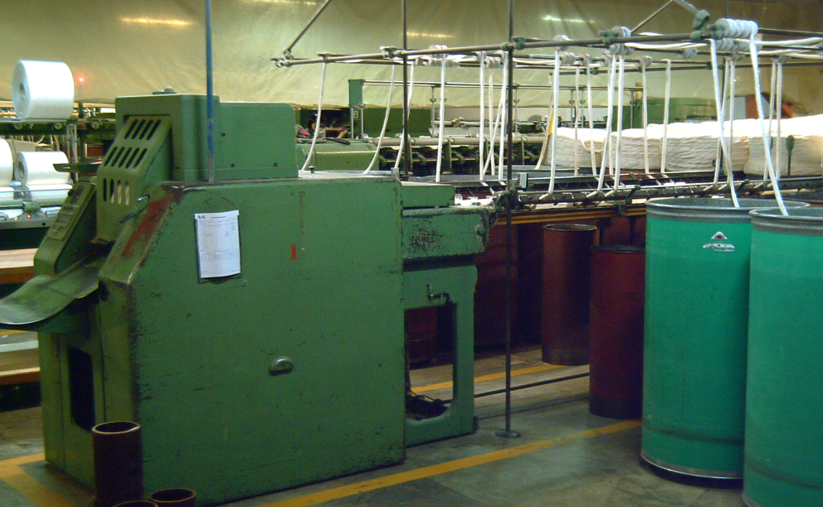

Figura 2.8. Reunidora de cintas

Las cintas procedentes de carda no pueden peinarse directamente porque las fibras a la salida de la carda tienen uno o ambos extremos doblados en forma de gancho y algunos se encuentran atravesados y al someter la cinta de carda directamente al peinado eliminamos mucha cantidad de fibra larga.

2.5. REUNIDORA DE NAPAS.

La reunidora de napas como observamos en la Figura 2.9, se encarga de reunir de 4 a 6 napas procedentes de la reunidora de cintas estirando lo mismo, formando una tela homogénea con fibras bien paralelizadas, a fin de producir una napa más uniforme en su peso por unidad de longitud. La reunidora de napas por medio de un tren de estiraje, paraleliza las fibras.
Las napas procedentes de la reunidora de cintas se colocan sobre dos cilindros acanalados de madera. A continuación pasan por un tren de estiraje de 3/4.
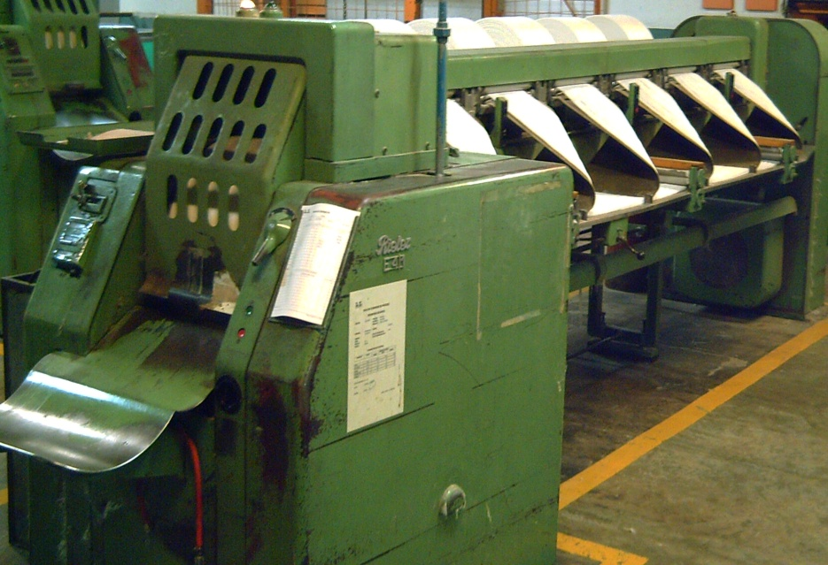

Figura 2.9. Reunidora de napas

2.6. PEINADORAS.

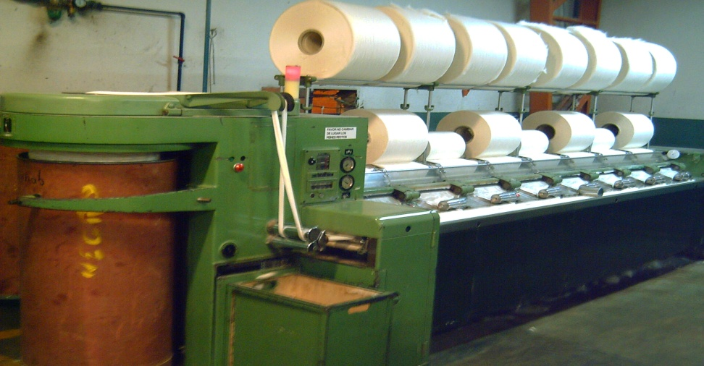

Figura 2.10. Peinadoras

Como se observa en la Figura 2.10, las peinadoras tienen por objeto uniformar la longitud de las fibras, eliminando aquellas que no alcanzan la longitud adecuada para obtener hilos finos y de buena calidad.

La selección se hará más o menos intensa según la calidad del algodón que se trabaje y el número del hilo que se quiere obtener.

2.7. ESTIRAJES.
La función principal de esta máquina es estirar varias cintas de cardas para al final obtener una nueva cinta, con esto se logra continuar con el proceso de mezclado y paralelizado de las fibras y mejorar la regularidad de la cinta y además se puede realizar mezclas de diferentes fibras.
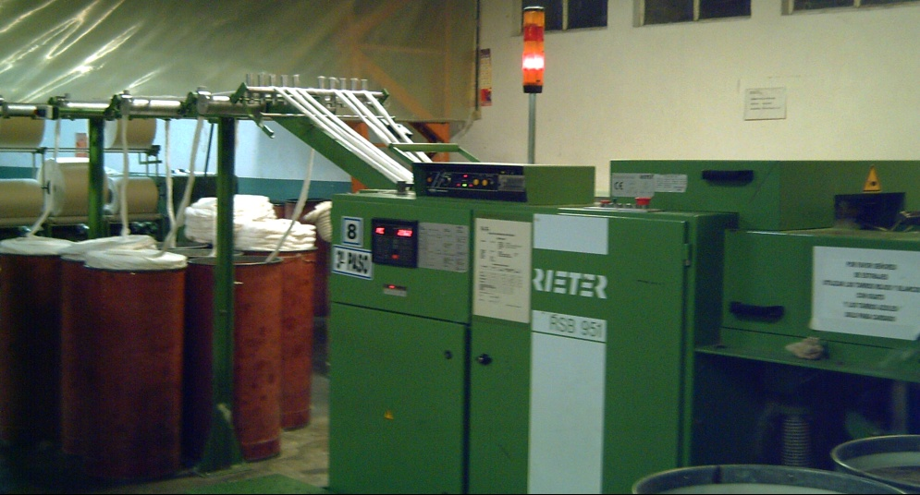
Figura 2.11. Estirajes
2.8. PABILERAS.

Las pabileras Figura 2.12, tienen por objeto trasformar la cinta de manuar en pabilo mediante el estiraje de las fibras y al mismo tiempo conseguir regularidad, proporcionando a la mecha el grosor más conveniente para su proceso posterior.

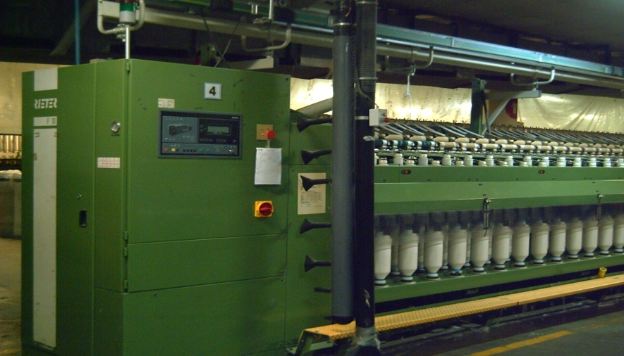

Figura 2.12. Pabileras

La obtención del pabilo o mecha, consiste en el afinado de la cinta obtenida en los manuares o estirajes, transformando dicha cinta en mecha redonda, mediante la torsión que no ha de ser grande, sino que las fibras se dispongan de forma adecuada, para que posteriormente podamos darles un nuevo estiraje y torsión definitivas en la continua de hilar.

2.9. HILAS.
La función de esta máquina Figura 2.13, es transformar el pabilo o mecha en un hilo continuo, por medio de la torsión y el estiramiento de las fibras, además recoge el hilo con su título definitivo en bobinas.

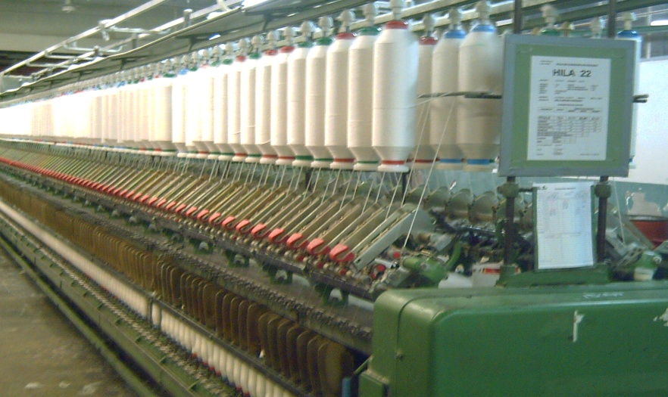

Figura 2.13. Hilas
El pabilo o mecha procedente de la pabilera se someten a un último estiraje, así como a la torsión necesaria para que tengan la solidez suficiente y puedan soportar las operaciones de la tejeduría.

2.10. AUTOCONERS.

El autoconers Figura 2.14, es la máquina encargada de realizar la operación del bobinado, que es la transformación de las husadas en bobinas o conos. Las husadas o canillas son inadecuadas para elevadas velocidades de desenrrollamiento y además pequeñas en capacidad y por ello la razón de su cambio en conos de máximo volumen y de forma de enrollamiento óptimos para los fines posteriores perseguidos.

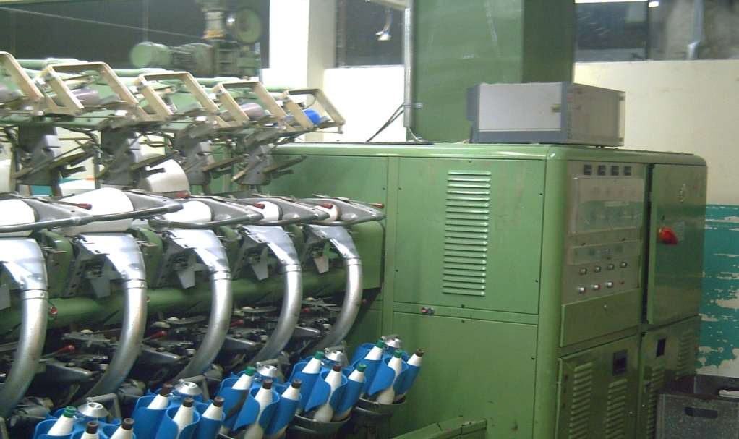

Figura 2.14. Autoconers

Por otra parte durante el bobinado podemos aumentar la calidad del hilado mediante la operación de control y purgado.

CAPÍTULO III

3. CONTROLES DE CALIDAD.

El Laboratorio de Control de Calidad de hilatura, es el responsable de realizar las pruebas de control de calidad de la materia prima, los controles de título y torsiones de los productos en proceso, control de neps por gramo en cardas, % de desperdicios en peinadoras, titulaje de principio - medio - fin en pabileras, controles de regularidad Uster, control de resistencia de hilo, control de elongación de hilos crudos y engomados, control de % de goma en urdidos, entre otros controles.

Manteniendo todo el producto en proceso dentro de los estándares establecidos y estadísticas Uster, asegurando con todo esto la calidad del producto, la supervivencia de la empresa, obreros, empleados y accionistas.

Existen algunos controles de calidad que se realiza en la industria textil, tanto a la maquinaria, dando a ésta el mantenimiento preventivo y cambiando partes y repuestos que se encuentren en mal estado como son: badanas, reatas, cots, calibración de brazos de presión, encartamientos correctos de acuerdo a la longitud media de la fibra, correas dentadas, rodamientos entre otras cosas, para sacar un producto de buena calidad.

Existen algunos controles que se realiza para mejorar o mantener la calidad del producto en proceso y terminado, entre los cuales tenemos algunos de importancia:

Realizar el control de cots, banditas y cursores de hilas siguiendo las actividades y pasos detallados en los Instructivos de Operación.

3.1. CALIDAD.

El factor humano es muy importante para la producción de un hilo de calidad; puesto que es el responsable de que se produzcan un buen control de la fibra y maquinaria y sobre él repercuten todas las fallas que se pueden dar en el proceso de hilado.

El objetivo de la hilatura es fabricar, a los costos más bajos posibles, los hilos de calidad suficiente, constante y sin desperdicio, para la plena satisfacción del cliente.

La calidad de un hilo esta en gran parte ya determinada en los procesos de preparación de la hilatura. Las insuficiencias de calidad en la preparación, que son a más tardar determinadas dentro del último pasaje de estiraje no podrán ya ser corregidas.

Ellas pueden conducir a inducir elevados costos y por todo lo anterior se hace necesario el disponer, conocer y manejar las herramientas que están a nuestro alcance para lograr este objetivo.

Un 80% de la calidad del producto en proceso o terminado depende de la limpieza de la maquinaría, si no se realiza una profunda limpieza de las mismas nos veremos en terribles problemas de una baja de calidad ya que esto ocasiona contaminación en el hilo de sustancias ajenas al hilo y todo esto se ve reflejado en el producto terminado que es la tela.

3.2. CONTROL DE MICRONAIRE (CO).

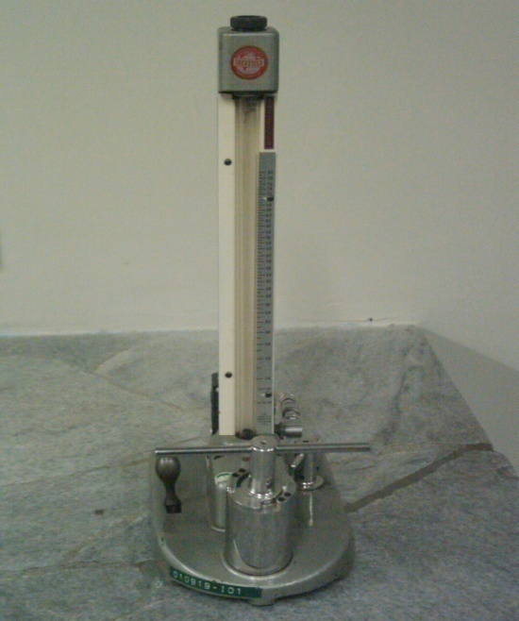

Figura 3.1. Equipo micronaire

Este control de diámetro permite determinar la finura promedio de las fibras de algodón expresada en micronaire, de una manera relativamente fácil y sencilla. Dependiendo de qué tipo de prueba se requiera realizar, se tomará una muestra de 3,24 gr. aproximadamente, del mismo grupo de fibras que se tomó para realizar la prueba de longitud de fibra.

3.3. CONTROL DE DENIER (PES).

La determinación del Denier expresado como la medición del diámetro de las fibras equivalente al peso en gramos de 9000 metros, o el peso en mg de 9000 mm.

3.4. CONTROL DE LONGITUD DE FIBRAS.

Este control de longitud se lo realiza con aparatos electrónicos, en una forma muy rápida, pero además de este tipo de análisis existen instrumentos manuales los cuales nos dan mediciones altamente confiables pero este tipo de análisis requiere de mucho más tiempo para su realización.

Este tipo consta de las siguientes partes:

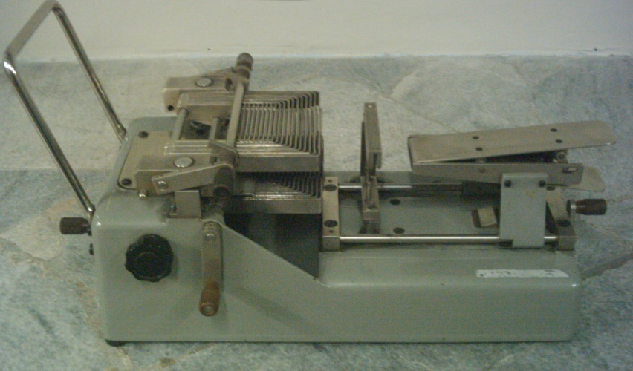

Figura 3.2. Aparato ordenador de fibras

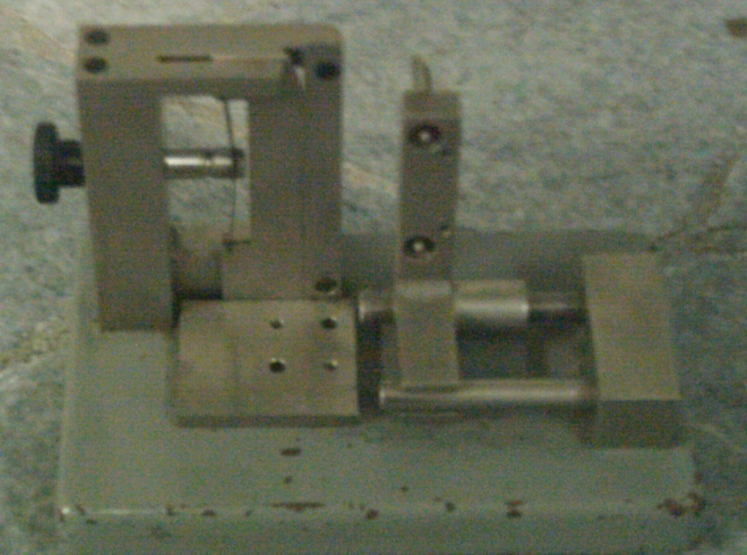

Figura 3.3. Aparato inversor

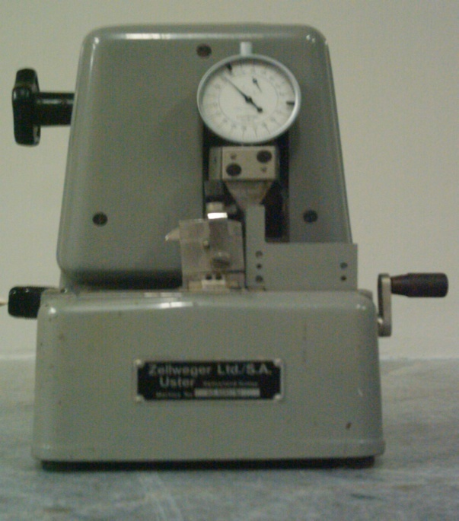

Figura 3.4. Aparato Zumbador
Para realizar un análisis de longitud de fibras debemos tomar la muestra de al menos un 20% del número total de pacas que se va examinar, luego de haber hecho la mezcla de las diferentes pacas, tomamos una porción pequeña de estas.

3.5. CONTROL DE TÍTULO DE CINTAS.

PROPÓSITO.

Mantener el título del producto en proceso dentro de los estándares establecidos, control, ajuste y verificación del título del producto en proceso.
DEFINICIONES.
Laboratoristas.- Son las personas responsables por la determinación, control, ajuste, corrección y verificación del título del producto en proceso.

Cinta.- Conjunto de fibras paralelizadas, orientadas en forma longitudinal y de peso por unidad de longitud uniforme.

Media aritmética ().- Es el resultado de sumar los datos y de dividir el resultado entre el número de datos sumados.

Coeficiente de variación (CV %).- Es una medida relativa de la dispersión relaciona la desviación estándar y la media aritmética, expresando la desviación estándar como porcentaje de la media aritmética, la unidad de medida es el porcentaje (%).

Título.- El peso por unidad de longitud del producto en proceso.

Tex.- Peso en gramos de 1000 metros de producto en proceso (gr/1000m).

Ktex.- Peso en gramos de 1 metro de material en proceso (gr/m).

Bote.- Tarro en el cual se deposita la cinta producida en las cardas, peinadoras y estirajes.

PROCESO GRAVIMÉTRICO.

El proceso gravimétrico o de control de calidad que se da a las cintas es el mismo para todo tipo de cintas esto es: cintas de carda, cinta de peinadoras y cintas de estirajes:

- Se toma aproximadamente unos 40 metros de material de cada máquina esto es para máquinas de una salida y unos 20 metros por cada lado en máquinas de dos salidas y se lleva al laboratorio.

- Corta con las tijeras 10 muestras de 1 metro de longitud sobre la tabla de corte cada una de forma discontinua.
- Pesa en orden cada una de las muestras.
- Anota los resultados, emitidos por la impresora de la balanza, con respecto a  y CV %, en el registro “TÍTULO DE MÁQUINAS DIARIO”.

- El jefe y/o auxiliar de laboratorio: evalúa los resultados. En caso de encontrarse el promedio fuera de estándar en máquinas de una salida:

- Calcula el número de dientes del piñón que va a corregir el promedio.

Emite la “ORDEN DE CAMBIO”.

- Entrega a contramaestre de turno para que realice la corrección.

En máquinas de dos salidas determina cuál de ella está fuera de estándar y dicho material se somete a tratamiento.

En caso de encontrarse el CV % fuera de estándar, analiza en la máquina las causas y procede a hacer la acción correctiva (limpieza o reubicación de los cilindros de caucho del tren de estiraje).

Luego de ejecutado los ítems g, h, i, se verifica el título repitiendo los ítems a, b, c, d, e.

CÁLCULOS.

Los cálculos de  y CV % del título se realizan de acuerdo a las fórmulas estadísticas, estas fórmulas se aplican a todos los controles de título y torsión.
Promedio ().- Es el resultado de sumar los datos y de dividir esto entre el número de datos sumados.

$$\overline{X}=\frac{\sum{n}}{n}$$

Desviación estándar de la población:

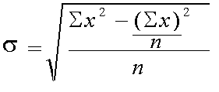

Desviación estándar de muestra:

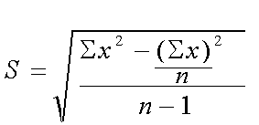

El coeficiente de variación (CV%).- es una medida relativa de la dispersión que relaciona la desviación estándar y la (), expresando la desviación estándar como porcentaje de la (), la unidad de medida es él %.

Desviación estándar de población
CV % = –––––––––––––––––––––––––––––––– X 100
Media de la población

S
CV % = –––– X 100


3.6. CONTROL DE TÍTULO DE REUNIDORAS.

PROPÓSITO.

Mantener el título del producto en proceso dentro de los estándares establecidos.

DEFINICIONES.

Título.- El peso por unidad de longitud del producto en proceso.

Tex.- Peso en gramos de 1000 metros de producto en proceso (gr/1000m).

Ktex.- Peso en gramos de 1 metro de material en proceso (gr/m).

Tuco.- Cilindro en el cual se envuelve la napa producida en la reunidora de Cintas y de Napas.

PROCESO GRAVIMÉTRICO.

El proceso de control de calidad que se da al material producido en reunidoras de cintas y reunidoras de napas es el mismo que para: cintas de carda, cinta de peinadoras y cintas de estirajes:

a.- Se toma un tuco ya sea de la reunidora de cintas o napas ya que es el mismo procedimiento y se lleva al laboratorio.

b.- Corta con las tijeras 10 muestras de 1 metro de longitud cada una; 4 del inicio, 2 del medio y 4 del final.

c.- Pesa en orden cada una de las muestras.

d.- Anota los resultados, emitidos por la impresora de la balanza, con respecto a  y CV %, en el registro “TÍTULO DE MÁQUINAS DIARIO”.

e.- El jefe y/o auxiliar de laboratorio: evalúa los resultados, en caso de encontrarse el promedio fuera de estándar.

f.- Calcula el número de dientes del piñón que va a corregir el promedio.

g.- Emite la “ORDEN DE CAMBIO.”

h.- “Entrega al contramaestre de turno para que realice la corrección.

i.- En máquinas de dos salidas determina cuál de ella está fuera de estándar y dicho material se somete a tratamiento.

j.- En caso de encontrarse el CV % fuera de estándar, analiza en la máquina las causas y procede a hacer la acción correctiva (limpieza o reubicación de los cilindros de caucho del tren de estiraje).

k.- Luego de ejecutado los ítems g, h, i, se verifica el título repitiendo los ítems a, b, c, d, e.

3.7. CONTROL DE TÍTULO DE PABILO.

PROPÓSITO.

Mantener el título del producto en proceso dentro de los estándares establecidos.

DEFINICIONES.

Título.- El peso por unidad de longitud del producto en proceso.

Ktex.- Peso en gramos de 1 metro de material en proceso (gr/m).

Bobina.- Tubo en el cual se enrolla la mecha producida en las máquinas pabileras.

Pabilo.- Cable o cinta gruesa de fibras textiles empleada para el transporte y manipulación de la materia durante ciertas operaciones de hilatura. Tiene cierta torsión, para conferirle alguna consistencia y así mejorar sus condiciones de utilización.

Para obtener un buen pabilo se debe tomar en cuenta controles técnicos permanentes en la pabilera para obtener una mecha de peso y longitud constante, lo más regular posible y los controles son:

- Título de la mecha.
- Regularidad.
- Desperdicio.
- Estirajes.
- Encartamientos.
- Torsiones.
- Controles mecánicos en cuanto a: presiones, cilindros de acero o rayados, cilindros de caucho o cots, las bandas o badanas, piñones, engranajes y alzas.

PROCESO GRAVIMÉTRICO.

a.- Primeramente se enumerará cada una de las 10 bobinas recolectadas de la pabilera de acuerdo al programa de muestreo que se tenga en laboratorio.

b.- Coloca la bobina en la casa blanca del devanador de pabilo.
c.- Pasa la mecha por el guía pabilo y entre el rodillo superior y la rueda inferior del devanador de pabilo.

d.- Gira la rueda inferior con la mano derecha y hace coincidir la línea roja de la rueda con la señal del pequeño mesón del devanador de pabilo.

e.- Corta el material con la cuchilla del devanador de pabilo.

f.- Encera el contador del devanador de pabilo moviendo la palanca.

g.- Da impulso a la bobina con la mano izquierda y gira con la mano derecha la rueda inferior hasta obtener los 10 metros de muestra.

h.- Corta el material con la cuchilla del devanador de pabilo el número de muestras.

i.- Pesa en orden cada una de las muestras.

j.- Anota los resultados emitidos por la impresora de la balanza, con respecto a  y CV %, en el registro “TÍTULO DE MÁQUINAS DIARIO”.

k.- Evalúa los resultados. En caso de encontrarse el promedio fuera de estándar el Jefe y/o Auxiliares de Laboratorio:

l.- Calcula el número de dientes del piñón que va a corregir el promedio.

m.- Emite la “ORDEN DE CAMBIO”, al contramaestre para que realice la corrección.

n.- En caso de encontrarse el promedio fuera de estándar como consecuencia de una muestra (de las 10 tomadas) se determina cuál de ellas está fuera de estándar y dicho material se somete a tratamiento.

o.- En caso de encontrarse el CV% fuera de estándar, analiza en la máquina las causas y procede a hacer la acción correctiva (limpieza de cots, badanas o reemplazo de estas en el tren de estiraje).

p.- Luego de ejecutados los ítems, m, n, o, p, se verifica el título repitiendo los ítems, h, i, j, k.

3.8. CONTROL DE TÍTULO DE HILO.

PROPÓSITO.

Mantener el título del producto en proceso dentro de los estándares establecidos.

DEFINICIONES.

Título.- El peso por unidad de longitud del producto en proceso.

Tex.- Peso en gramos de 1000 metros de producto en proceso (gr / 1000m).

Canilla.- Formato en el cual se envuelve el hilo.

Hilo.- Hebra o material fibroso largo, delgado y con torsión formado mediante las diversas operaciones de hilatura.

PROCEDIMIENTO EN LA DEVANADORA.

Lleva 10 canillas de la hila, 5 de cada lado enumeradas en secuencia a las de la semana anterior.

- Coloca las canillas en la porta bobinas.

- Pasa el material por el guía hilos.

- Pasa el hilo por el tensiómetro.

- Pasa el material por los conductores de hilo hasta la primera aspa que posee los dispositivos para asegurar los hilos.
- Verifica que el contador de paro de la devanadora de hilo este en 100 metros.

- Encera el contador de metros de prueba presionando el botón negro.
- Enciende el equipo presionando el swich (start).

- Corta el hilo de cada dispositivo de la primera aspa.

- Saca las madejas de hilo de las aspas.

PROCESO GRAVIMÉTRICO.

- Pesa en orden cada una de las muestras.

- Anota los resultados emitidos por la impresora de la balanza, con respecto a  y CV%, en el registro “TÍTULO DE MÁQUINAS DIARIO”.

- Evalúa los resultados.

En caso de encontrarse el promedio fuera de estándar el Jefe y/o Auxiliares de Laboratorio:

- Verifica el número de piñón con que se encuentra, en LA “HOJA DE VIDA DE PIÑONES POR MÁQUINA”.

- Calcula el número de dientes del piñón que va a corregir el promedio.

- Emite la “Orden de cambio”.

- Entrega a contramaestre de turno para que realice la corrección.

- En caso de encontrarse el promedio fuera de estándar como consecuencia de una muestra (de las 10 tomadas) se determina cuál de ellas está fuera de estándar y dicho material se somete a tratamiento de acuerdo al instructivo y el procedimiento.

- En caso de encontrarse el CV% fuera de estándar, analiza en la máquina las causas y procede a hacer la acción correctiva (limpieza de cots, badanas o reemplazo de estas en el tren de estiraje).

- Luego de ejecutados los ítems h, i, j, se verifica el título repitiendo los ítems a, b, c.

3.9. CONTROL DE RESISTENCIA DE FIBRAS.

La resistencia es una de las características muy importante dentro de las fibras y se la puede determinar y analizar con los siguientes instrumentos de medición:
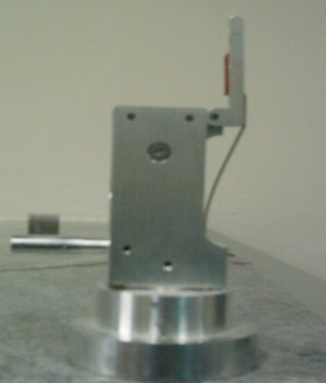

Figura 3.6. Tensador de fibras

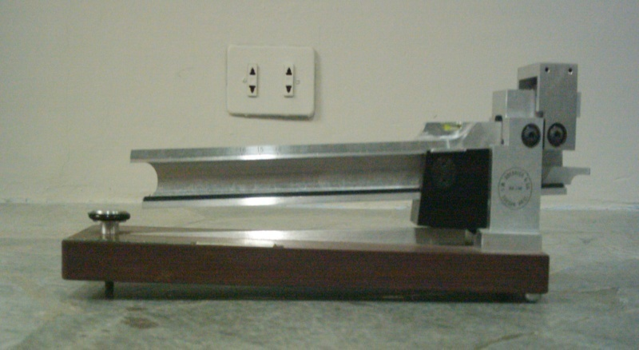

Figura 3.7. Marcador de libras o presley

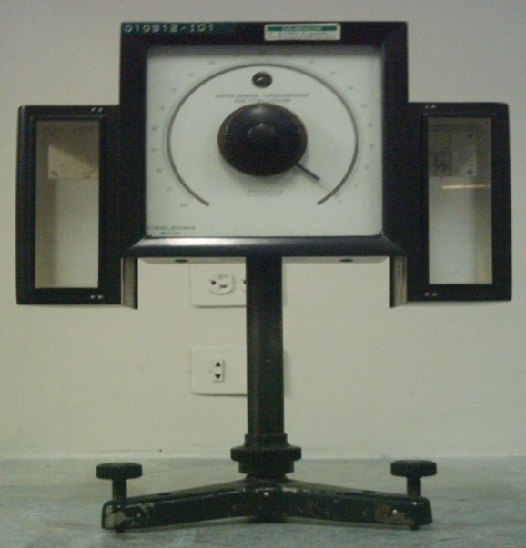

Figura 3.8. Balanza de doble torsión

La muestra hacer analizada se la debe tomar del mismo grupo de fibras que se utilizó para realizar la prueba de longitud de fibra, con la diferencia que para esta prueba, es conveniente eliminar la fibra corta cuando se paralelizan y se peinan las fibras.

3.10. CONTROL DE PILOSIDAD.

El algodón produce excesiva pilosidad en otros sistemas de hilatura por ser una fibra corta, en las continuas de anillos al realizarse una torsión uniforme, hay menos fibras sobresalientes (pilosidad). La pilosidad se trata de la suma de todas las fibras sobresalientes del cuerpo de un hilo, sean estas cortas o largas.

La superficie del cuerpo del hilo también es afectada por unos rizos de fibras muy cortas, generalmente no exceden una longitud de 0.2 - 0.3 mm, que forman la llamada estructura superficial, la estructura superficial y la pilosidad son características siempre presentes, por consiguiente ellas son medidas simultáneamente y el resultado es una sola magnitud, el valor “ USTER H” ( H= pilosidad ).

3.11. CONTROL DE RESISTENCIA Y ELONGACIÓN DEL HILO.

El control de resistencia y elongación es una característica muy importante en el análisis de los hilos ya se han crudos o engomados y se lo realiza con el instrumento de laboratorio llamado dinamómetro Figura 3.9.

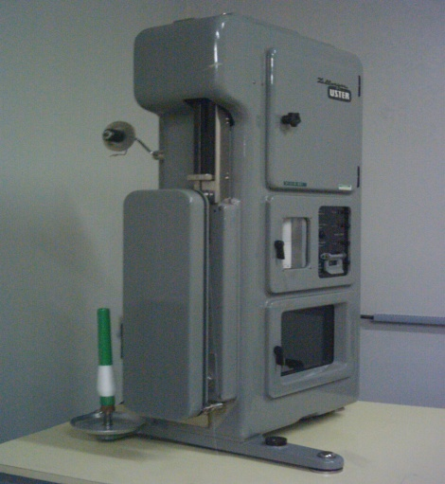

Figura 3.9. Dinamómetro

  - . IMPORTANCIA DE LA IRREGULARIDAD DE MASA.

Para garantizar el mismo nivel de calidad, en los actuales procesos abreviados de hilatura, se requiere un control preventivo más riguroso de las variaciones de masa de las cintas, mechas e hilos.
Los hilos irregulares de masa en su tizaje, ya sea de calada o de punto, aumentan los paros, al propio tiempo que dan lugar a tejidos defectuosos de menor valoración comercial.
IRREGULARIDAD = ANORMALIDAD
ANORMALIDAD = DESVIACION DE LO NORMAL
LO NORMAL = LO DESEADO
LO DESEADO = HILOS UNIFORMES

  - . FILOSCÓPOS.
Los Filoscópos Figuras 3.10, sirven para valorar la irregularidad de masa de un hilo o para ver la apariencia del hilo; además de los puntos finos, gruesos, neps y detectan los errores periódicos, el filóscopo tiene en cuenta la influencia de la vellosidad en el aspecto del tejido.
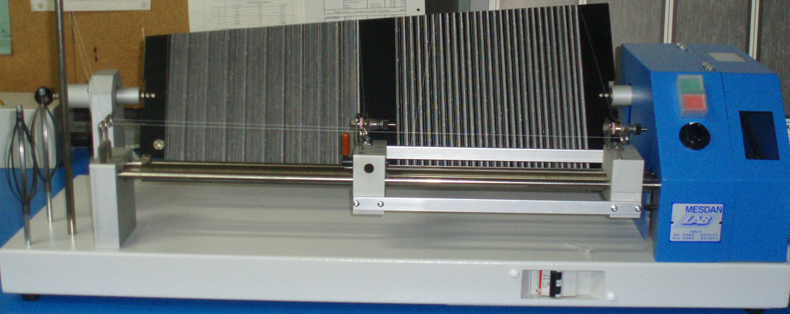

Figuras 3.10. Filoscopos

  - . EQUIPOS ELECTRÓNICOS DE REGULARIMETRÍA DE MASA.

Una instalación de regularimetría de masa completa consta de un medidor de las variaciones instantáneas de masa, con su registro gráfico, el integrador que suma las variaciones puntuales de masa y da el índice correspondiente de irregularidad, un contador de los defectos presentes en el hilo y un espectrógrafo, con su espectrograma obtenido en la impresora, que indica la presencia de defectos en cintas, mechas e hilos y permite su eliminación

  - . DESCRIPCIÓN DEL USTER TESTER III.

El USTER TESTER III, es una instalación de análisis para laboratorios textiles para el análisis y la determinación de variaciones de masa en hilos, mechas, y cintas. Las instalaciones para el análisis de hilos de fibra cortada y de filamentos se diferencian en el sensor, el orden de colocación de los órganos para el arrastre del material, el dispositivo de torsión y el suministro de resultados.

3.16. FUNCIONAMIENTO DE UN REGULARÍMETRO DE MASA.

El buen manejo y un buen conocimiento del operador, de los resultados arrojados del regularímetro Uster, este tendrá las herramientas y la capacidad suficiente para localizar elementos mecánicos o fallas técnicas que causan defectos en la hilatura, así como para calificar la calidad del producto respecto de la irregularidad y de otros defectos.

1.- El operador Uster evalúa la calidad del hilado final con respecto a los estándares:

- Desviación media porcentual y/o % Irregularidad (%U).
- Coeficiente de variación de la masa / unidad de longitud (CV%).
- Tramos gruesos / Km. de hilo.
- Tramos delgados / Km. de hilo.
- Neps o botones / Km. de hilo.
- Pilosidád H cm. de los hilos.

2.- Detectar las fallas en las máquinas para su solución.
3.- Daños mecánicos, ajustes inadecuados por mala conceptualización.
4.- Aplicar las ESTADÍSTICAS USTER para definir la calidad del hilo.

3.17. ÍNDICES DE IRREGULARIDADES DE MASA.

Los índices de regularidad significa la relación entre la irregularidad lograda y la irregularidad teórica como se observa en la Figura 3.22.

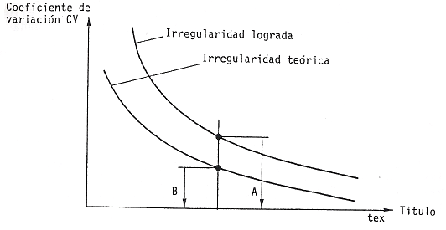
Figura 3.22. Índices de irregularidad de masa
3.18. IRREGULARIDAD U (%).

Los regularímetros que dan el índice de irregularidad U (%), palabra que deriva del inglés unevenness (desigualdad), Figura 3.23.
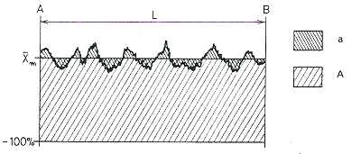
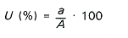
Figura 3.23. Irregularidad U (%)

3.19. COEFICIENTE DE VARIACIÓN PORCENTUAL DE MASA (CV%).

El coeficiente de variación CV%.- es una medida relativa de la dispersión que relaciona la desviación estándar y la , expresando la desviación estándar como porcentaje de la , la unidad de medida es él %.

También se define por el concepto estadístico de la variabilidad Figura 3.24.

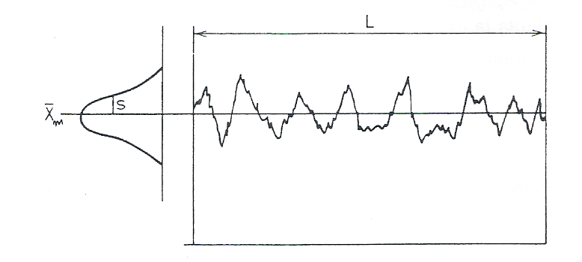

Figura 3.24. Coeficiente de variación porcentual de masa (CV%)

Promedio ().- Es el resultado de sumar los datos y de dividir está entre el número de datos sumados.
$$\overline{X}=\frac{\sum{n}}{n}$$

Desviación estándar de la población:

Desviación estándar de muestra:

Desviación estándar de población
CV % = –––––––––––––––––––––––––––––––– X 100
Media de la población

S
CV % = –––– X 100


El coeficiente de variación CV% de la masa proporciona al técnico textil información sobre las variaciones realmente logradas en la masa del conjunto de fibras medido.

Este valor se determina en el regularímetro con una “longitud de análisis” de aprox. 1 cm, es decir, que corresponde aproximadamente al valor CV% que se obtendría si el hilado se cortara en trozos de 1 cm de longitud y se pesara.

Ahora bien, para poder hacer una valoración en cuanto a la hilabilidad del hilo, el coeficiente de variación sirve de mucha ayuda al tratarse de grandes longitudes de corte, explicando la presencia de variaciones de longitud de onda media y larga.

No es raro que el coeficiente de variación para 1 cm de longitud de corte no supere un 5 % (relativo) entre un hilado bueno y un malo, mientras que para una longitud de corte de 10 m la diferencia puede ser de un 100 % o incluso un 200 %.

A mayor CV% = irregularidad del proceso.
A menor CV% = proceso uniforme.

A mayor vel. de la maquinaria = irregularidad del proceso, mayor (CV%)
A menor vel. de la maquinaria = proceso uniforme, menor (CV%)

  - . PUNTOS FINOS.

El contador de defectos detecta los puntos finos, gruesos, y neps por cada 1000 metros del hilo, recibe la señal eléctrica amplificada del condensador de medida, que es del tipo analógico, y la convierte en digital. La estructura electrónica necesaria para contar defectos es muy compleja, por lo que nos referiremos solamente a los conceptos de los diferentes defectos.

Las sensibilidades de trabajo para los puntos finos son:

-30, -40, -50, -60

Como la masa media del hilo no se conoce hasta finalizar el ensayo, el contador considera como masa media, la masa de aproximadamente los tres últimos metros analizados, que puede ir variando a lo largo del hilo.

  - . PUNTOS GRUESOS.

Para el recuento de los puntos gruesos se puede trabajar a las sensibilidades de:

+100, +70, +50, +35

El escalonado entre las diferentes sensibilidades es de √2.

Para contar los puntos gruesos el regularímetro considera la longitud de las fibras integrantes del hilo. Para fibras con longitud igual o menor a 40 milímetros pondremos el contador en cotton y para longitudes de fibra superiores en worsted.

3.22. NEPS.

Se entiende por neps toda parte gruesa de longitud inferior a 4 milímetros cuya sección calculada sobre 1 milímetro sobrepasa el límite dado por la escala seleccionada (+400%;+280%;+200% y +140%).

El escalonado entre las diferentes escalas de sensibilidad también es de √2.

En la Figura 3.25, se detalla el concepto de nep.

Un nep de 3 milímetros como el de la Figura 3.25, no será contado como tal si trabajamos a la sensibilidad de +400%.

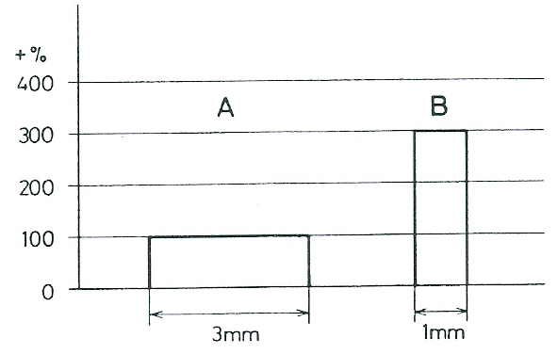

Figura 3.25. Concepto de nep

3.23. ESPECTROGRAMAS.

El espectrograma es una gráfica que determina, según las longitudes de onda las partes defectuosas en la maquinaria, especialmente en el tren de estiraje y piñonería.

Tiene como principal objetivo analizar y clasificar, por su longitud de onda, los defectos de masa periódicos.

Si tenemos un material textil (cinta, mecha y/o hilo) con una variación de masa a cada 11,5 metros, obtendremos los registros indicados en la Figura 3.26.

La velocidad de avance del material es importante para tener una muestra de ensayo significativa, además de condicionarnos, en algunos modelos de regularímetro, la gama de longitudes de onda que se pueden registrar en el espectrograma.

Es importante elegir correctamente esta velocidad y/o repetir el ensayo a varias velocidades con el fin de cubrir una amplia gama de longitudes de onda.

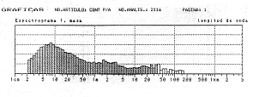
Figura 3.26. Espectrograma
3.24. ESTADÍSTICAS USTER.

USTER® STATISTICS son los parámetros de referencia para la industria textil mundial. Las fibras de algodón, así como los hilos elaborados a partir de otras materias primas, se comparan entre sí. USTER® STATISTICS ofrece los valores de referencia para los especialistas y los directivos, a lo largo de la cadena de valores textil, desde los productores de fibras y de hilos hasta los fabricantes de tejidos, de géneros de punto, confeccionistas, hasta los menudistas y comerciantes. De igual forma que ayuda a los pro-ductores a mejorar sus procesos de producción, las USTER® STATISTICS se usan también frecuentemente como base de especificaciones de hilos, en los contratos comerciales textiles.

LOS NIVELES USTER® STATISTICS.

Los niveles USTER® STATISTICS, también conocidos como percentilas USTER® STATISTICS, indican cuántas hilanderías tienen la capacidad de producir un hilo de un nivel especificado o mejor, a nivel mundial. Por ejemplo, si una hilandería alcanza el valor de 5%, esto significa que sólo el 5% de las hilanderías en todo el mundo son capaces de producir un hilo de esta calidad o mejor. En el caso opuesto, si un valor medido corresponde, por ejemplo, a un nivel de 95% en las USTER® STATISTICS, eso significa que el 95% de las hilanderías, a nivel mundial, son capaces de producir un hilo que es mejor que este valor. Así, en el caso de los hilos y las mechas, se puede observar que, entre más bajo sea el nivel USTER® STATISTICS, mejor será la calidad del hilo o de la mecha. En el caso de las fibras en bruto, sin embargo, un nivel alto o bajo en las USTER® STATISTICS no representa una valoración de calidad, ya que los parámetros de la fibra son inherentes al material en este estado.

CÓMO SE GENERAN LAS USTER® STATISTICS.

Las muestras para las USTER® STATISTICS se coleccionan de las regiones textiles de todo el mundo, durante un período de 5 a 6 años. Se analizan constantemente en los laboratorios de Uster Technologies, en Suiza, así como también en Suzhou, China (muestras chinas solamente), bajo condiciones estándar y bajo estrictas normas de prueba. El análisis de los datos y la generación de las gráficas se efectúan en las oficinas centrales, en Suiza, por tecnólogos textiles experimentados.

El control de los datos, en cuanto a su consistencia con las ediciones anteriores de las USTER® STATISTICS, así como también por su significación, es de suma importancia. Todos los valores para las USTER® STATISTICS se obtienen mediante el uso de los instrumentos de laboratorio de Uster Technologies y sólo tienen validez en relación con estos. Sólo los instrumentos de laboratorio de Uster Technologies garantizan la exactitud y la reproducibilidad de los resultados de medición.

CAPÍTULO IV

4. INTRUMENTOS DE LABORATORIO.

Los instrumentos o aparatos de control de calidad de hilatura se clasifican en: manuales y electrónicos, siendo estos utilizados para valorar su peso en (gr), por su longitud (m), o relacionando longitud con su masa para determinar de esta forma su título.

El diámetro de un hilo puede darnos una idea de su grosor, pero resulta muy difícil medir su diámetro con aparatos sencillos ya que los hilos se deforman y dicho diámetro no se mantiene constante a lo largo del hilo, debido a las variaciones de masa que presenta.

Por ello es necesaria la utilización de estos instrumentos de laboratorio para tener un control casi exacto de su longitud con relación a su peso.

Todos los sistemas de numeración existentes se pueden agrupar en dos grandes familias: sistemas directos y sistemas inversos.

En todos los sistemas directos el número del hilo viene dado por la masa de una longitud constante.

En todos los sistemas inversos se considera una masa constante. La longitud de hilo necesaria para obtener la masa establecida corresponde al número o título del hilo.

Sistemas de numeración directos.

Entre los sistemas directos, los más utilizados actualmente son:

- Tex (Ntex).
- Denier (N).

Tex: El número del hilo viene dado por la masa, en gramos de una longitud constante de
1000 metros. Ejemplo:

Un hilo del número del 30 tex significa que 1000 metros de hilo tienen una masa de 30 gramos.

Denier: El número del hilo viene dado por la masa en gramos de 9000 metros.

Ejemplo:

Un hilo del número 1 denier significa que 9000 metros de hilo tienen una masa de 1 gramo.
Se utiliza para filamentos continuos y también para designar la finura de las fibras químicas cortadas que integran un hilo.

Sistemas de numeración inversos.

- Métrico inverso (Nm).
- Algodón inglés (Ne).

Métrico inverso: El número del hilo viene dado por la cantidad de metros que entran 1 gramo (masa constante). Ejemplo:

Un hilo del 40 métrico significa que 40 metros de hilo tienen una masa de 1 gramo.

Algodón inglés: Numero de madejas de 768 metros (840 yardas inglesas) que entran en 453,6 gramos (1 libra inglesa).

4.1. BALANZA.

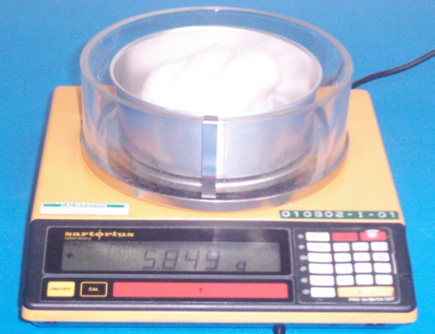

Figura 4.1. Balanza

La balanza Figura 4.1, es un instrumento de laboratorio muy importante dentro del control de calidad, cuando se requiere realizar pruebas de título ya sea de cintas, pabilo o de hilo es muy cómodo y rentable utilizar una balanza de precisión acoplada a un pequeño ordenador.

4.2. DEVANADORA DE PABILO.

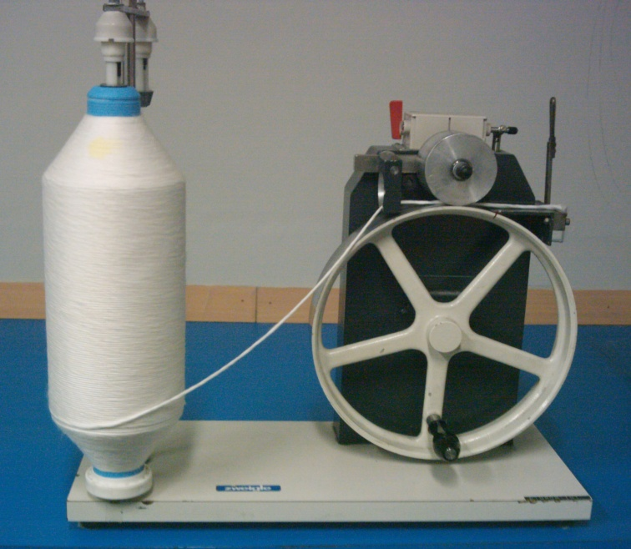

Figura 4.2. Devanadora de pabilo

La devanadora de pabilo Figura 4.2, es el instrumentó de laboratorio de mucha importancia dentro del control de titulación y calidad en pabilo o cinta, ya que el mismo sirve para medir la longitud del material mediante una rueda que al dar una vuelta y haciendo coincidir las marcas nos da un metro de material al ser pesado mediante un sistema de corte que es una cuchilla.

4.3. ASPE O CUADRANTE.

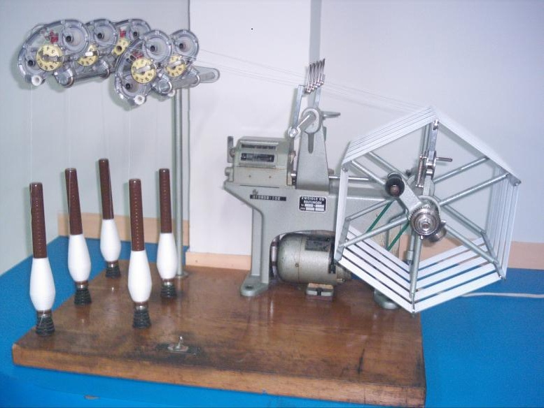

Figura 4.3. Aspe o cuadrante

El aspe Figura 4.3, mide con precisión longitudes prefijadas de hilo según el sistema de numeración elegido.

El hilo de las husadas y/o bobinas puede extraerse a la defileé (en sentido axial) o a la derouleé (en sentido radial). La fileta se adapta fácilmente a cada sistema de extracción.

4.4. TORSIÓMETRO.

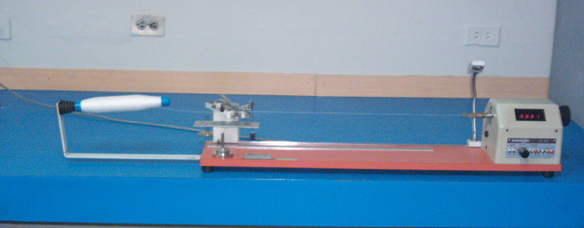

Figura 4.4.Torsiómetro

La torsión y la retorsión se determinan por medio de un torsiómetro Figura 4.4.

Existen varios métodos de ensayo para valorar la torsión y retorsión de los hilos, en función de la estructura específica de los hilos se han desarrollado nuevos métodos con el fin de que la torsión medida se aproxime a la torsión dada en la máquina de hilar.

4.5. DINAMÓMETRO.

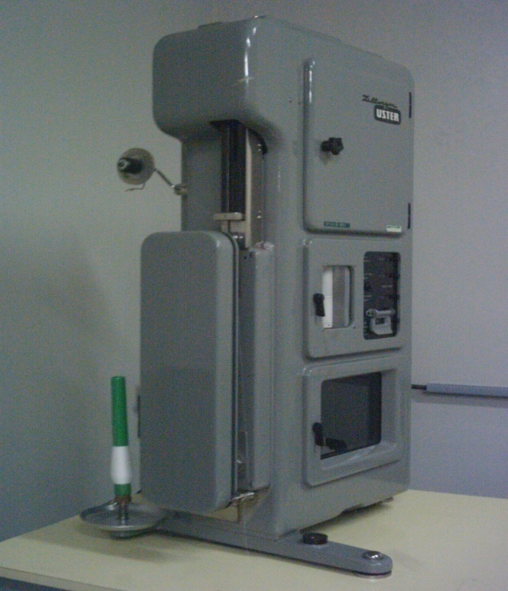

Figura 4.8. Dinamómetro
La resistencia de un hilo se la puede definir como el peso o carga que puede soportar un hilo determinado.

En forma general se mide la resistencia a la rotura (tenacidad), que es aquella fuerza que debe ejercer para la rotura definitiva del hilo o del haz de fibras, los valores en los que se miden son gramos fuerza sobre tex, cuyo valor es igual a los valores de la resistencia kilométrica (RKM) o longitud de rotura.

Para la medición de la resistencia de los hilos existen varios tipos de dinamómetros como el de la Figura 4.8, esta medición puede hacerse en los hilos sencillos o en madejas.

4.6. USTER TESTER III.

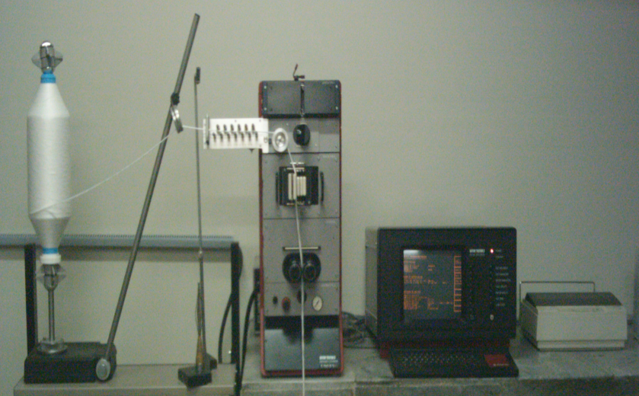

Figura 4.9. Uster tester III

El Uster Tester III Figura 4.9, se trata de un regularímetro de masa que aplica la tecnología digital que se lo utiliza para analizar y determinar la variación o irregularidad de masa en cintas, mechas e hilos en el laboratorio de hilatura, el Uster Tester III puede analizar:

- Las variaciones de masa en hilos, cintas y mechas.
- Efectúa el recuento de los neps, puntos gruesos y puntos delgados.
- Los valores de partes finas, gruesas, y de los neps corresponden siempre a 1000 m de hilo.
- Existiendo gráficas para cada acontecimiento.
- Las graduaciones son:
- Partes finas -50 %
- Partes gruesas +50 %
- Neps +200 %
Neps.- el límite de control % para los neps es: +140%, +200%, +280%, +400%, referidos a una longitud entre 1 y 4mm.

PARTE PRÁCTICA.

CAPÍTULO V

5. PRUEBAS Y CONTROLES DE CALIDAD.

En la fábrica textil Pintex se tiene los siguientes estándares de regularidad Uster 2001 y limites de títulos para poder llevar un excelente control de calidad en todos los procesos de hilatura, en las siguientes tablas podemos ver los estándares y límites de títulos. El diámetro de una cinta, pabilo o hilo puede darnos una idea de su grosor, pero resulta muy difícil medir su diámetro con aparatos sencillos ya el material textil se deforma y dicho diámetro no se mantiene constante a lo largo del material, debido a las variaciones de masa que presenta. El número del material textil se determina, desde un punto de vista industrial, relacionando una longitud con su masa de acuerdo al sistema de numeración directo o inverso.

PREPARACIÓN HILATURA.

En tejidos Pintex se trabaja con los títulos, torsiones y mezclas siguientes:

CARACTERÍSTICAS DE LAS FIBRAS.

TÍTULOS Y TORSIONES.

En base a los resultados obtenidos de calidad con las estadísticas Uster en los procesos: cardado, estirado, pabilado e hilado se obtiene las siguientes tablas de calificaciones de calidad.

Tabla 6.32. Clasificación estadísticas Uster

PROCESO CARDADO.

Las siguientes pruebas de valorización de calidad con las estadísticas Uster del proceso cardado con mezcla de Dupont (USA), Reliance (INDIA), Samsung (CHINA) y Dak Américas (INDIA), las tenemos en los anexos números: 7, 14, 21, 28 y 29, los resultados de estas son:

Tabla 6.33. Valorización de la calidad cardado con las estadísticas Uster

ANÁLISIS DE CALIDAD CARDADO.

Del análisis de calidad obtenido en las pruebas de cardado con poliéster de diferentes procedencias nos da como resultado que el poliéster Dupont con un CVm% de 3,55 nos da un porcentaje de calidad Uster de 37,5 % equivalente a bueno, respecto a poliéster Reliance con un CVm% de 4,06 nos da un porcentaje de calidad Uster de 55 % equivalente a medio, respecto a poliéster Samsung con un CVm% de 4,48 nos da un porcentaje de calidad Uster de 71 % equivalente a medio, respecto a poliéster Dak con un CVm% de 4,74 nos da un porcentaje de calidad Uster de 77 % equivalente a irregular.

PROCESO ESTIRADO.
Las siguientes pruebas de valorización de calidad con las estadísticas Uster del proceso estirado con mezcla de Dupont (USA), Reliance (INDIA), Samsung (CHINA) y Dak Américas (INDIA), las tenemos en los anexos números: 33, 37, 41, 45 y 46, los resultados de estas son:

Tabla 6.34. Valorización de la calidad estirado con las estadísticas Uster

ANÁLISIS DE CALIDAD ESTIRADO.

Del análisis de calidad obtenido en las pruebas de estirado con mezcla de poliéster de diferentes procedencias nos da como resultado que la mezcla con poliéster Dupont con un CVm% de 2,54 nos da un porcentaje de calidad Uster de 4,97 % equivalente a sobresaliente, respecto a la mezcla poliéster Reliance con un CVm% de 2,82 nos da un porcentaje de calidad Uster de 13,57 % equivalente a muy bueno, respecto a la mezcla poliéster Samsung con un CVm% de 2,96 nos da un porcentaje de calidad Uster de 17,85 % equivalente a muy bueno, respecto a la mezcla poliéster Dak con un CVm% de 3,16 nos da un porcentaje de calidad Uster de 25 % equivalente a bueno.

PROCESO PABILADO.

Las siguientes pruebas de valorización de calidad con las estadísticas Uster del proceso pabilado con mezcla de Dupont (USA), Reliance (INDIA), Samsung (CHINA) y Dak Américas (INDIA), las tenemos en los anexos números: 48, 50, 52, 54 y 55, los resultados de estas son:

Tabla 6.35. Valorización de la calidad pabilado con las estadísticas Uster

ANÁLISIS DE CALIDAD PABILADO.

Del análisis de calidad obtenido en las pruebas de pabilado con mezcla de poliéster de diferentes procedencias nos da como resultado que la mezcla con poliéster Dupont con un CVm% de 3,61 nos da un porcentaje de calidad Uster de 34 % equivalente a bueno, respecto a la mezcla poliéster Reliance con un CVm% de 3,79 nos da un porcentaje de calidad Uster de 41 % equivalente a bueno, respecto a la mezcla poliéster Samsung con un CVm% de 3,98 nos da un porcentaje de calidad Uster de 45,45 % equivalente a bueno, respecto a la mezcla poliéster Dak con un CVm% de 4,22 nos da un porcentaje de calidad Uster de 60 % equivalente a medio.

PROCESO HILADO 20 TEX URDIDO.

Las siguientes pruebas de valorización de calidad con las estadísticas Uster del proceso hilado 20 tex urdido con mezcla de Dupont (USA), Reliance (INDIA), Samsung (CHINA) y Dak Américas (INDIA), las tenemos en los anexos números: 57, 61, 65, 69, 72, 73, 74, 75, 76, 77 y 78, los resultados de estas son:

Tabla 6.36. Valorización de la calidad hilado 20 tex con las estadísticas Uster

ANÁLISIS DE CALIDAD HILADO 20 TEX URDIDO.

Del análisis de calidad obtenido en las pruebas de hilado 20 tex urdido con mezcla de poliéster de diferentes procedencias nos da como resultado que la mezcla con poliéster Dupont con un CVm% de 12,92 nos da un porcentaje de calidad Uster de 49 % equivalente a bueno, respecto a la mezcla poliéster Reliance con un CVm% de 13,13 nos da un porcentaje de calidad Uster de 54 % equivalente a medio, respecto a la mezcla poliéster Samsung con un CVm% de 13,32 nos da un porcentaje de calidad Uster de 59 % equivalente a medio, respecto a la mezcla poliéster Dak con un CVm% de 13,55 nos da un porcentaje de calidad Uster de 65 % equivalente a medio.

PROCESO HILADO 23,5 TEX TRAMA.

Las siguientes pruebas de valorización de calidad con las estadísticas Uster del proceso hilado 23,5 tex trama con mezcla de Dupont (USA), Reliance (INDIA), Samsung (CHINA) y Dak Américas (INDIA), las tenemos en los anexos números: 59, 63, 67, 71, 79, 80, 81, 82, 83, 84 y 85, los resultados de estas son:

Tabla 6.37. Valorización de la calidad hilado 23,5 tex con las estadísticas Uster

ANÁLISIS DE CALIDAD HILADO 23,5 TEX TRAMA.
Del análisis de calidad obtenido en las pruebas de hilado 23,5 tex trama con mezcla de poliéster de diferentes procedencias nos da como resultado que la mezcla con poliéster Dupont con un CVm% de 11,13 nos da un porcentaje de calidad Uster de 22 % equivalente a muy bueno, respecto a la mezcla poliéster Reliance con un CVm% de 11,57 nos da un porcentaje de calidad Uster de 33 % equivalente a bueno, respecto a la mezcla poliéster Samsung con un CVm% de 11,82 nos da un porcentaje de calidad Uster de 39 % equivalente a bueno, respecto a la mezcla poliéster Dak con un CVm% de 11,99 nos da un porcentaje de calidad Uster de 44 % equivalente a bueno.
CAPÍTULO VII
7. ANÁLISIS DE COSTOS.

El precio y el costo del hilo son términos que se usan algunas veces sinónimamente, pero que en la realidad tienen significados diferentes. El precio se refiere usualmente a lo que usted paga poner hilo en la planta, y tal vez incluye o no los cargos de envío y transporte. El costo se refiere al valor total relacionado al desempeño del hilo incluyendo el precio de adquisición.

En este mundo dinámico en el cual estamos viviendo es necesario adelantarse a los hechos para poder hacer frente a las dificultades e ir tomando las medidas necesarias para resolver problemas potenciales, es por esto que el análisis de costos y las estadísticas Uster, tienen una gran importancia en la supervivencia de Pintex, es un apoyo para tomar las más acertadas decisiones por cual materia prima poliéster nos debemos decidir.

El costo de producción de un producto como es el caso de la empresa Pintex (costo kg de hilo 20 tex y 23,5 tex), está formado por el precio de la materia prima, el precio de la mano de obra directa empleada en su producción, el precio de la mano de obra indirecta empleada para el funcionamiento de la empresa y el costo de amortización de la maquinaria y de los edificios. Otro factor muy importante para valorar el costo es la eficiencia de la maquinaria.

La empresa Pintex por políticas internas solo me proporciono el costo total por kg de hilo 20 tex urdido y 23,5 tex trama, y se reservo los costos de mano de obra directa y mano de obra indirecta que intervienen en el proceso de producción.

CAPÍTULO VIII
8. ESTANDARIZACIÓN DEL PROCESO CON LA MATERIA ÓPTIMA POLIÉSTER.

Luego de realizadas las pruebas Uster y valorada la calidad de cada proceso: cardado, estirado, pabilado e hilado se obtuvieron los siguientes estándares de trabajo para cada proceso para trabajar con poliéster Reliance.

Tabla 8.1. Estandarización proceso cardado poliéster Reliance

Tabla 8.2. Estandarización proceso estirado primer paso poliéster Reliance

Tabla 8.3. Estandarización proceso estirado segundo paso poliéster Reliance

Tabla 8.4. Estandarización proceso estirado tercer paso poliéster Reliance

Tabla 8.5. Estandarización proceso pabilado poliéster Reliance

Tabla 8.6. Estandarización proceso hilado 20 tex poliéster Reliance

Tabla 8.7. Estandarización proceso hilado 23,5 tex poliéster Reliance

Para la estandarización del proceso con la materia óptima poliéster debemos tomar mucho en cuenta la calidad, costo de materia prima y costo de producción del hilo.

En la actualidad Pintex trabaja en producción en mezcla 65% poliéster Dupont y 35% algodón nacional/importado, por lo cual resulta un poco elevado el costo de producción al trabajar con un poliéster de costo alto.

Analizando los costos de producción con respecto a la calidad, nos hemos visto en tomar la decisión de trabajar con el poliéster Reliance que casi ofrece las mismas condiciones de calidad que Dupont, pero para esto hay que cambiar las condiciones de trabajo como son climatización, encartamientos, velocidades entre otras. Así es como queda estandarizado el proceso con la materia óptima poliéster Reliance.

8.1. FLUJO DEL PROCESO.

Para un buen flujo de proceso debemos tener una buena materia prima, unas buenas eficiencias, condiciones buenas de climatización, excedentes de desperdicios, cálculos de producción para evitar cuellos de botellas en los procesos a si evitando perdidas de producción.

Tabla 8.8. Parámetros de climatización por proceso en hilatura

8.2. PARÁMETROS Y CONDICIONES ÓPTIMAS.

El poliéster es una fibra sintética obtenida, mediante la polimerización de un ácido con un alcohol, la fórmula más utilizada es con el ácido tereftálico y el etilen glicol. Las fibras de poliéster se producen en varios tipos de filamentos de fibras cortadas y cables.

Cada fabricante le da las características físicas como sección transversal, tenacidad, elongación, brillo, color, de acuerdo a las condiciones y parámetros en lo que producen.

Puesto que el poliéster es una fibra artificial, día a día se estudian métodos y condiciones nuevas de proceso a fin de darle características especiales y eliminar condiciones deficientes, desde el punto de vista de la ingeniería, el polímero es sumamente versátil y es posible introducir muchas variaciones físicas y químicas a este.

Es por estas condiciones, la física y química que varían estas propiedades de acuerdo a la procedencia del fabricante de poliéster, ya que pueden tener la misma longitud y finura, pero un acabado muy diferente, esta es la parte que toda empresa fabricante de este polímero se reserva la manera o la fabricación de este.

A continuación se tiene los parámetros y las condiciones óptimas de trabajo con la mezcla del algodón con el poliéster óptimo elegido Reliance.

Estas condiciones y parámetros deben ser colocados en cada proceso en cada máquina a vista de todo el personal de operadores que se familiarice con estas condiciones y parámetros de trabajo y si algún parámetro esta fuera de estos límites inferior o superior comunique lo más rápido posible al departamento de control de calidad, para tomar acción correctiva del caso.

Esto es en mejorar una trazabilidad de proceso en mejorar la calidad, mejorar un medio ambiente laboral, mejorar las eficiencias de producción en beneficio de los trabajadores y accionistas.

A continuación se detallan los parámetros para el proceso: cardado, estirado, pabilado, hilado 20 tex urdido e hilado 23,5 tex trama.

CAPÍTULO IX

9 CONCLUSIONES Y RECOMENDACIONES.
9.1. CONCLUSIONES.

Para realizar la conclusión del análisis comparativo de la regularidad e imperfecciones con las estadísticas Uster 2001, en hilos 20 tex urdido y 23,5 tex trama en una mezcla 65/35 Pes/Co peinado del poliéster Dupont (USA), con respecto a los poliéster Reliance (INDIA), Samsung (CHINA), Dak Américas (INDIA). Se realizaron controles gravimétricos y electrónicos de regularidad como:

Controles gravimétricos:

En cinta control de título.
En pabilo control de título y torsiones por metro.
En hilo control de título y torsiones por metro.

Controles de regularidad Uster:

Se realizo controles de regularidad de masa Cvm% en el aparato electrónico llamado Uster o regularímetro, de cinta, pabilo y de hilo, calificando los resultados de acuerdo a las estadísticas Uster 2001.

- CONCLUSIONES CON RELACION A LAS PRUEBAS DE REGULARIDAD DE MASA USTER (CALIDAD).

Los resultados de la regularidad de calidad en los hilos 20 tex urdido y 23,5 tex trama son los siguientes:

- HILADO 20 TEX URDIDO.

Las siguientes pruebas de valorización de calidad con las estadísticas Uster del proceso hilado 20 tex urdido con mezcla de Dupont (USA), Reliance (INDIA), Samsung (CHINA) y Dak Américas (INDIA), las tenemos en los anexos números: 57, 61, 65, 69, 72, 73, 74, 75, 76, 77 y 78, los resultados de estas son:

Tabla 6.36. Valorización de la calidad hilado 20 tex con las estadísticas Uster

ANÁLISIS DE CALIDAD HILADO 20 TEX URDIDO.
Del análisis de calidad obtenido en las pruebas de hilado 20 tex urdido con mezcla de poliéster de diferentes procedencias nos da como resultado que la mezcla con poliéster Dupont con un CVm% de 12,92 nos da un porcentaje de calidad Uster de 49 % equivalente a bueno, respecto a la mezcla poliéster Reliance con un CVm% de 13,13 nos da un porcentaje de calidad Uster de 54 % equivalente a medio, respecto a la mezcla poliéster Samsung con un CVm% de 13,32 nos da un porcentaje de calidad Uster de 59 % equivalente a medio, respecto a la mezcla poliéster Dak con un CVm% de 13,55 nos da un porcentaje de calidad Uster de 65 % equivalente a medio.

- HILADO 23,5 TEX TRAMA.

Las siguientes pruebas de valorización de calidad con las estadísticas Uster del proceso hilado 23,5 tex trama con mezcla de Dupont (USA), Reliance (INDIA), Samsung (CHINA) y Dak Américas (INDIA), las tenemos en los anexos números: 59, 63, 67, 71, 79, 80, 81, 82, 83, 84 y 85, los resultados de estas son:

Tabla 6.37. Valorización de la calidad hilado 23,5 tex con las estadísticas Uster

ANÁLISIS DE CALIDAD HILADO 23,5 TEX TRAMA.

Del análisis de calidad obtenido en las pruebas de hilado 23,5 tex trama con mezcla de poliéster de diferentes procedencias nos da como resultado que la mezcla con poliéster Dupont con un CVm% de 11,13 nos da un porcentaje de calidad Uster de 22 % equivalente a muy bueno, respecto a la mezcla poliéster Reliance con un CVm% de 11,57 nos da un porcentaje de calidad Uster de 33 % equivalente a bueno, respecto a la mezcla poliéster Samsung con un CVm% de 11,82 nos da un porcentaje de calidad Uster de 39 % equivalente a bueno, respecto a la mezcla poliéster Dak con un CVm% de 11,99 nos da un porcentaje de calidad Uster de 44 % equivalente a bueno.

- Se concluye mediante los resultados del análisis Uster tanto en los procesos de preparación e hilado del poliéster Reliance con respecto al poliéster Dupont se tienen valores cercanos de regularidad y calidad por esto tomamos la decisión de trabajar con Poliéster Reliance.

- Los valores de calidad se pueden evidenciar que en la mezcla con Pes Dupont en hilo 20 tex urdido esta al 49 % de las estadísticas Uster que es un valor bueno y en hilo 23,5 tex trama esta al 22% de las estadísticas Uster que es un valor muy bueno. Y con la mezcla con Pes Reliance en hilo 20 tex urdido esta al 54 % de las estadísticas Uster que es un valor medio y en hilo 23,5 tex trama esta al 33 % de las estadísticas Uster que es un valor bueno. es por estos valores cercanos que se toma la decisión de trabajar con poliéster Reliance.

- Los resultados de Cvm% de la mezcla con poliéster Reliance, están en segundo lugar luego de los resultados de calidad del poliéster Dupont cabe mencionar que es buena su regularidad ya que se puede notar su efecto en la calidad del hilo producido como también en las imperfecciones del mismo.

- Se cumplió con el objetivos generales y específicos:

- Objetivo general.
- Analizar la regularidad en hilados de título 20 tex y 23.5 tex Pes/Co peinado, utilizando poliéster de diferentes procedencias, mediante el análisis de las estadísticas Uster 2001.

- Objetivos Específicos.

- Analizar y establecer con cual materia prima poliéster se obtiene mejores resultados de calidad y bajos costos de producción.

- Realizar los controles electrónicos de: cintas, pabilos e hilados para establecer con cual materia prima poliéster se obtienen mejores indicadores de calidad.

- CONCLUSIONES CON RELACION A LOS COSTOS DE PRODUCCIÓN.

En tejidos Pintex se realiza la mezcla del algodón y poliéster en estirajes y se obtiene la mezcla 65% poliéster y 35% algodón para la fabricación de hilos de urdido 20 tex y trama 23,5 los cuales son utilizados para la fabricación de tela bramante la cual sirve para confeccionar sábanas, acolchados y productos para la cocina.
La mezcla se la obtiene en primer paso:
Para sacar el costo de producción o costo kg/hilo se debe tomar primeramente en cuenta la mezcla en la que está hecha el hilo para de esta forma hacer el cálculo de costos de acuerdo porcentaje de mezcla del poliéster y algodón que tiene el hilo en este caso es 65% poliéster y 35% algodón.

La empresa Pintex por políticas internas solo me proporciono el costo total por kg de hilo 20 tex urdido y 23,5 tex trama, y se reservo los costos de mano de obra directa y mano de obra indirecta que intervienen en el proceso de producción.

A continuación les detallo los costos de materia prima y costos kg de hilo 20 tex urdido y 23,5 tex trama.
COSTOS DE MATERIA PRIMA ALGODÓN Y POLIESTER
COSTOS KG DE HILO 20 TEX Y 23,5 TEX

La diferencia de costos de producción al trabajar con Reliance tenemos a continuación:

Costo producción de hilo 20 tex en tonelada (1000 kg de hilo).
El costo de producción de un kg de hilo 20 tex Dupont es 4,80 USD, mientras Reliance es 4,83 USD kg, la diferencia de 0,03 centavos kg. En una tonelada de hilo seria de 30 USD con respecto a Dupont. Ya que esta diferencia la podemos equiparar mediante controles de calibraciones de máquinas, mermar desperdicios, unas buenas condiciones de proceso y eficiencias buenas, para de esta manera poder equiparar el costo de producción respecto al poliéster Dupont.

Costo producción de hilo 23,5 tex en tonelada (1000 kg de hilo).
El costo de producción de un kg de hilo 23,5 tex Dupont es 4,50 USD, mientras Reliance es 4,53 USD kg, la diferencia de 0,03 centavos kg. En una tonelada de hilo seria de 30 USD con respecto a Dupont. Ya que esta diferencia la podemos equiparar mediante controles de calibraciones de máquinas, mermar desperdicios, unas buenas condiciones de proceso y unas eficiencias buenas, para de esta manera poder equiparar el costo de producción respecto al poliéster Dupont.

- Mediante los resultados del análisis de la calidad Uster y los costos de producción se concluye que la decisión es trabajar con poliéster Reliance por que tienen unos valores de calidad Uster y los costos de producción casi cercanos al del poliéster Dupont.

- Se concluye en base a los resultados de las imperfecciones del hilo 20 tex urdido y el 23,5 tex trama, que estas son relativas que podemos mejorar haciendo pruebas con encartamientos, estirajes y tipos de cursores, que podemos trabajar con poliéster Reliance.

9.2. RECOMENDACIONES.
1.- Por la factibilidad de procesar la fibra en todos los procesos como son: cardado, estirado, pabilado e hilado ya que no produce enredos puesto que no deja depósitos de enzimaje y no es tan susceptible a los cambios de climatización, la fibra recomendada es la del Poliéster Reliance.
2.-El precio de la fibra incide directamente en el costo de producción por tener un precio aceptable el poliéster Reliance se recomienda esta fibra.
3.-Cuando cambiemos de marca de poliéster procesado se debe proveer cambios en ciertos factores de producción por ejemplo: climatización, encartamientos, torsiones y velocidades.

4.-Cumplir a hincapié con el manual de calidad y funciones, como son la limpieza completa de las máquinas de preparación e hilatura, ya que al procesar poliéster es el desprendimiento del acabado superficial (avivaje) dado a la fibra, cuya deposición se presenta en todos los mecanismos de la máquina como son: tapas, chapas, cilindros de presión, aros de continuas, en las ranuras de los rotores y en todas las secciones que ha pasado con frecuencia el material.

5.-Para evitar la electricidad estática que genera al rozar las fibras con los elementos mecánicos de la maquinaria, se recomienda un adecuado sistema de climatización que entrega la humedad necesaria para cada pasaje del proceso.

6.- Se recomienda para trabajar con este poliéster seguir correctamente las condiciones de trabajo indicadas para cada proceso.

7.- Es indispensable tomar en cuenta las ideas del personal productivo y su capacidad creativa, ya que esto es la base de un sistema de mejoramiento continuo, es por eso que se recomienda instalar un sistema de “Plan de Sugerencias” sólido y consistente en el que exista planes de premiaciones e incentivos a las mejores participaciones.

8.- Esta investigación queda abierta para que sigan realizando estudios comparativos con otras fibras de poliéster de diferentes procedencias, para así poder obtener mejores resultados de calidad y costos, para poder competir en este mundo globalizado en que estamos inundados de productos importados que tienen precios bajos.

